Описание технической архитектуры программного обеспечения

Программа «Блумтех Гамма-1»

Система построена в соответствии с основами микросервисной архитектуры, используется взаимодействие слабо связанных, хорошо масштабирующихся и легко изменяемых модулей — микросервисов. Данная архитектура подразумевает использование широко известных стандартов взаимодействия между компонентами, что обеспечивает возможность реализовать требуемую логику работы внутри создаваемого модуля, а в качестве вспомогательных компонентов/сервисов использовать готовые решения.
«Блумтех Гамма-1» представляет собой приложение, написанное на Python 3.11. Основу решения составляет собственная библиотека алгоритмов совместных вычислений. Также использовался большой набор свободных библиотек, распространяемых по лицензии MIT, Apache 2, BSD, например, fastapi, gunicorn, asyncpg, orjson, numpy.
Для хранения витрины и внутренних данных, необходимых для работы программы, используется База Данных Postgres 16 (open-source). В качестве кэша используется свободная СУБД Redis 5 (open-source edition).
Развертывание системы ведется в среде Docker. Инстанс приложения представляет собой настраиваемый WEB-сервис с REST API интерфейсом для внешних (оркестратор, другие агенты) и внутренних систем. Графический интерфейс не предусмотрен, система интегрируется в графические интерфейсы других корпоративных систем через API. REST API реализуется на базе HTTP(s) протокола и имеет описание функциональности через OpenAPI спецификацию с возможностью использования WEB UI интерфейса (Swagger UI) для демонстрации API.

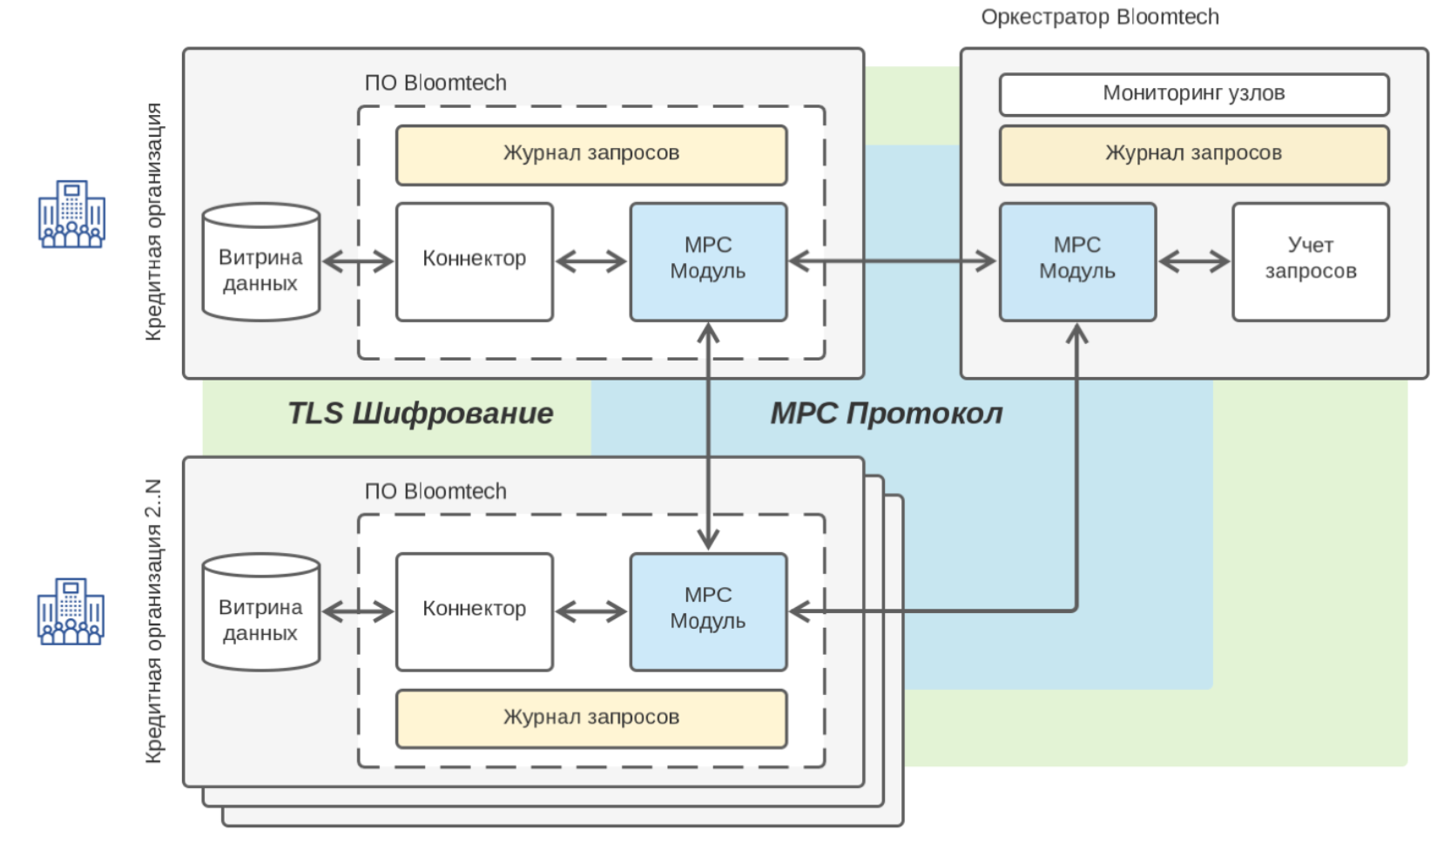

Система может быть горизонтально масштабирована за счет увеличения количества инстансов компонентов приложения. Рекомендуется использовать кластеры из минимум трех инстансов БД.

Программные требования:
- ОС ОС Linux Debian/RHEL, Ubuntu или другая Linux-система, поддерживаемая Docker
- Docker
- Docker Compose
Аппаратные требования:
- Вычислительный узел: 8 вычислительных ядер ЦПУ, 16ГБ ОЗУ, 20 ГБ HDD.
- Система хранения: 12 ядер, 24 ГБ ОЗУ, 2ТБ SSD памяти.

